**Fiche technique du projet my salon**

**Phasage du projet :**

Plateforme avec des fonctionnalités des base (création profile Coiffeur + réservation un rendez-vous)

Plusieurs utilisateurs

Plusieurs Coiffeurs

Délai : 4 semaines

**1. Présentation d’ensemble du projet**

## Introduction :

* Ma plateforme de salon offre un environnement qui permet réservation un rendez-vous à distance qui permet aux clients réservation un rendez-vous, et gérer le temps de Coiffeur.
* Privilégier un langage de programmation PHP

## Les objectifs de la plateforme :

* Offrir un environnement qui permet un client réserver un rendez-vous à distance
* Création d'un espace pour les Coiffeurs gérer son travail et Leurs services
* Création d'un espace de sélectionner les styles et les produits utilisé.

## La cible adressée par le site :

* Salons de coiffure pour hommes ou femmes
* Les coiffeurs et leurs clients

## Périmètre du projet :

* La plateforme doit prévoir l’utilisation un seul langage : Français
* Affichage PC, Tablette et smartphone

**2. Description graphique et ergonomique**

## Charte graphique :

* A définir

## Design :

* A définir

**3. Description technique**

* La plateforme doit être compatible avec tous les navigateurs
* Espace d’hébergement à définir

**4. Méthodologie de suivi :**

* Opter pour une méthodologie de développement agile
* Prévoir des espaces (Administrateur, coiffeur, client)

**5. Analyse et conception :**

1. Diagramme de cas d’utilisation :

1. Diagramme de séquence :
2. Authentification

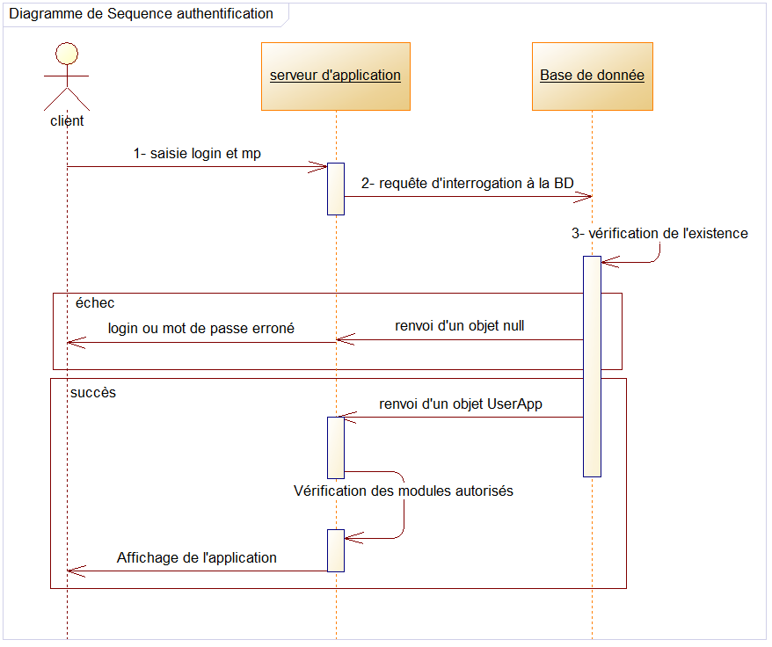

1. Gérer compte coiffeur

1. Coiffeur gérer son service

1. Coiffeur gérer son rendez-vous

1. Client gérer son rendez-vous

1. Diagramme de classe :

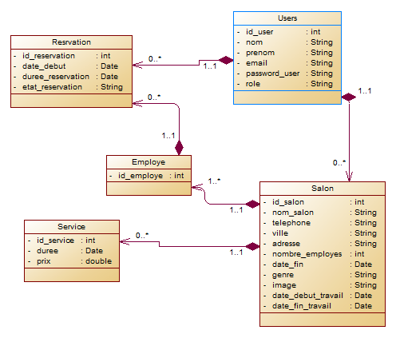

1. Module physique de donnée :

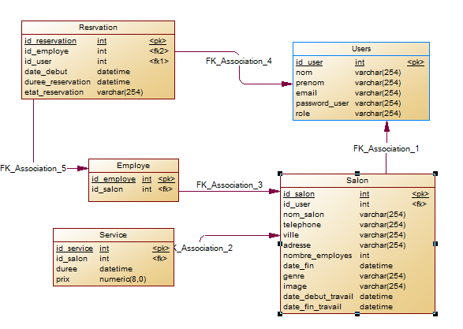

1. Diagramme de Gantt :

